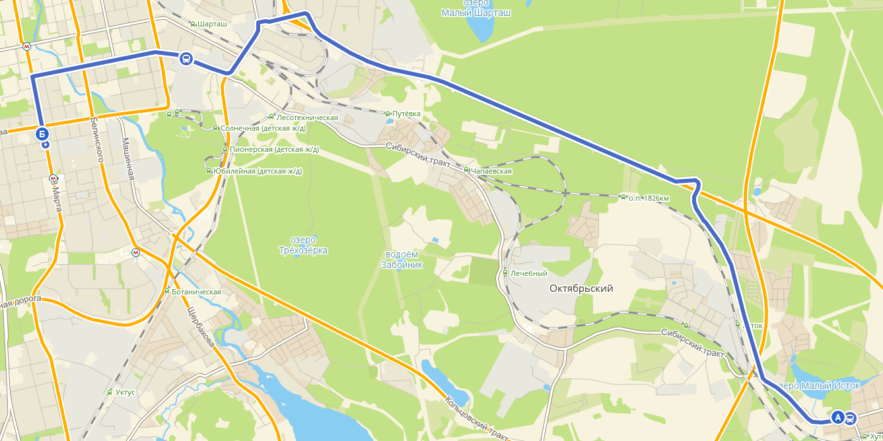

**МАОУ СОШ № 60 п. Кольцово ул. Реактивная, 31 до Театр балет «Щелкунчик» ул. 8 Марта . 104**